Figura 1. 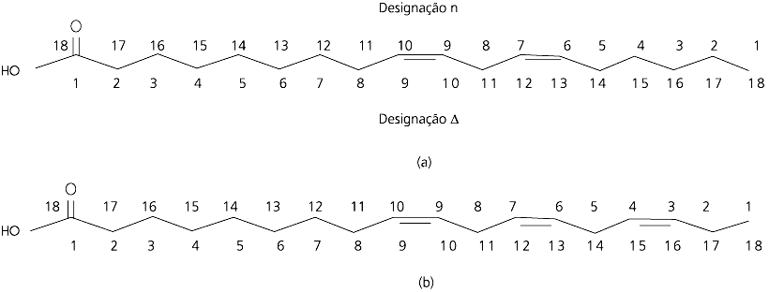

Figura 2.

Figura 3.

Figura 4.

Figura 5.

Figura 6.

Figura 7.

Figura 8.

Figura 9.

